第3章 　边界

3.1 　行的起始与结束

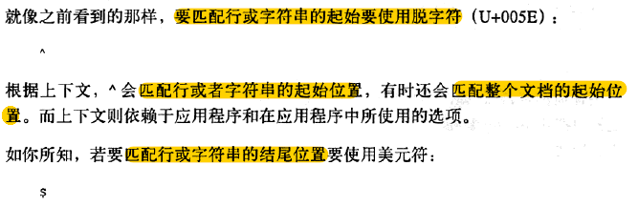

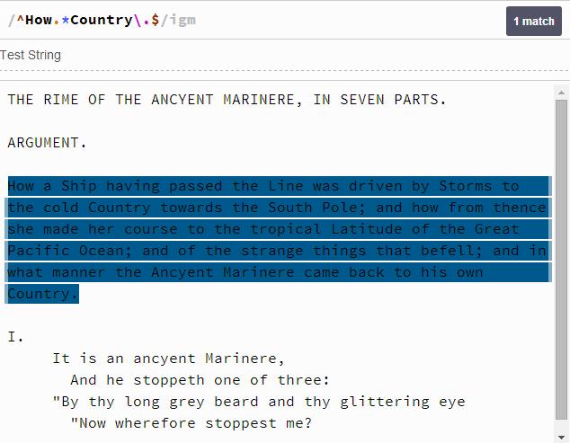



3.2 　单词边界与非单词边界

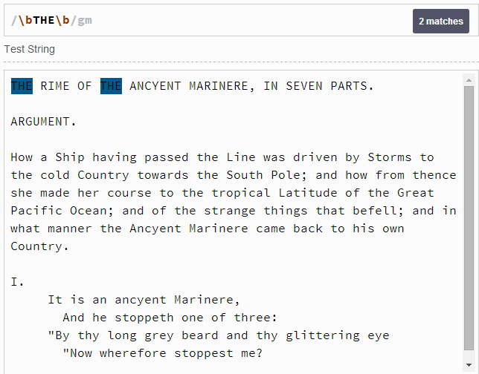

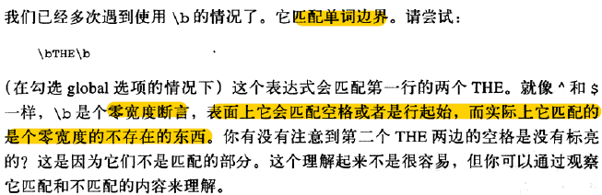

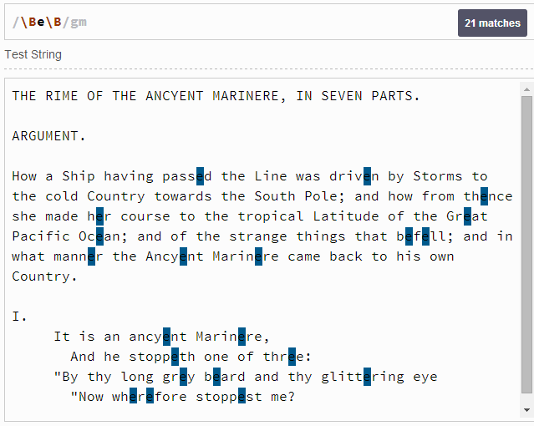

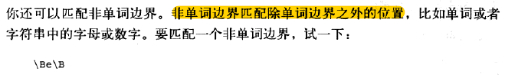

3.3 　其他锚位符

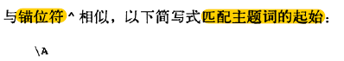

3.4 　使用元字符的字面值

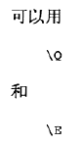

C:\Users\yishikeji-01\AppData\Local\YNote\data\xh2003psy@163.com\726f767bd69c41b7befe2bc809f83277\clipboard.png

